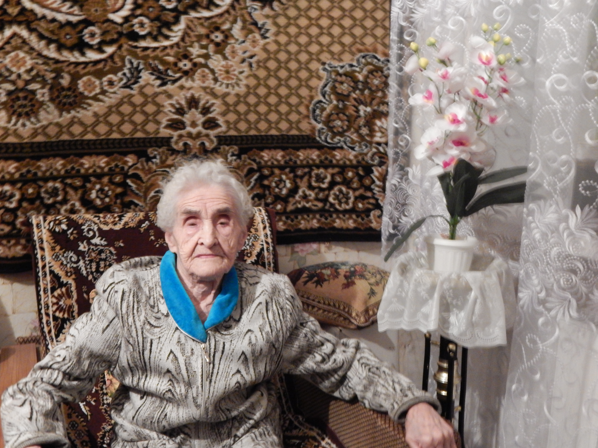

Шипулина Ольга Власовна

Родила и воспитала 4х детей.
С 1936 по 1947 работала весовщицей на Мамадышском спиртзаводе.
Работала продавцом в Леспромхозе, в магазине по снабжению лесного хозяйства.
Вдова участника ВОВ. Ей муж Шипулин Николай Степанович служил в войсках Советской армии с 1934 по 1943 года, получил ранение.
Труженик тыла, награждена медалью «Ветеран труда».



